Акция «Цени свое здоровье»

Питание и иммунитет
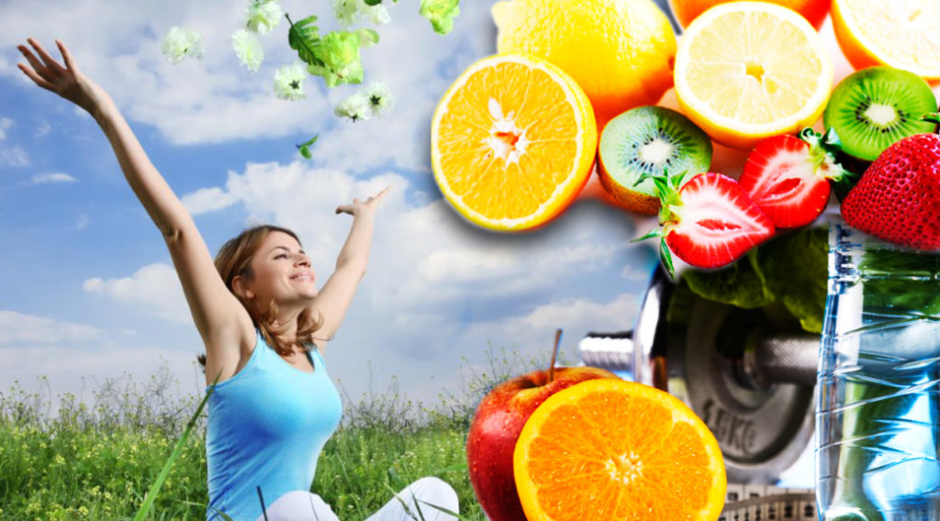
Известно, что предназначение иммунной системы организма – охрана организма от воздействия микроорганизма. Иными словами, иммунитет – наш защитник. Ведь действительно, иммунитет постоянно находится на страже нашего организма, причем, не только от микробов и паразитов, но и от выходящих из-под контроля клеток собственного организма.
Что влияет на снижение иммунитета:
1. Неправильный образ жизни (частое употребление алкоголя, курение, малое количество физической активности).
2. Стрессы, депрессивное состояние, повышенная раздражительность, усталость и плохой сон.
3. Окружающая среда.
4. Неправильное питание.
Питание и иммунитет
Действительно, иммунная защита организма напрямую зависит от того, что мы едим. Например, белковая пища обеспечивает организм необходимыми аминокислотами для образования антител и других агентов иммунитета. Жиры нужны для построения иммунных клеток, а углеводы дают энергию для функционирования иммунной системы.
Существуют продукты, которые способны укрепить защитные функции организма, но есть и такие, которые могут вызвать обратный результат, например, ускорить старение клеток или повысить риск воспалительных процессов. Поэтому, обеспечив себе правильное питание, можно естественным процессом укрепить иммунитет, не прибегая к иммуностимуляторам.
Что такое правильное питание
Правильное питание – это индивидуально подобранная для каждого организма система питания, учитывающая особенности и потребности человека. Оно должно соответствовать нескольким требованиям:
● Обеспечение достаточным количеством калорий. Необходимое количество калорий можно высчитать, зная собственные энергетические затраты.
● Обеспечение поступления белков, жиров и углеводов, согласно возрастным нормам и индивидуальным потребностям.
● Укрепление иммунитета.
● Нормализация веса.
Сбалансированное питание, то есть потребление достаточного количества нутриентов, помогает поддерживать нормальную иммунную функцию.
Нутриенты делятся на две составляющих: макронутриенты (белки, жиры и углеводы) и микронутриенты (витамины и минералы). Именно баланс этих составляющих играет роль в функционировании иммунной системы.
Также известно, что недоедающие люди более подвержены инфекциям. Есть доказательства, что дефицит некоторых нутриентов изменяет функционирование иммунитета.
1. Например, дефицит цинка, который может способствовать развитию хронических заболеваний, отрицательно влияет на реакцию иммунной системы у пожилых людей.
2. Исследованиями выявлено, что рыбий жир повышает активность B – витаминов, что может быть перспективно для людей с ослабленной иммунной системой.
3. На изменения в работе иммунной системы также влияет витамин D. Например, приём этого витамина во время беременности – период, когда иммунная система сильно меняется – может изменить иммунную систему новорожденного таким образом, что у него будет хорошая защита от респираторных инфекций. К тому же, витамин D может активировать T-клетки, отвечающих за атаку онкологических заболеваний.
Список продуктов, способных повысить иммунитет:
● Лимон. Этот цитрусовый обладает большим количеством витамина C, который помогает укрепить иммунную систему. В его состав также входят витамины, каротин и пектины, способные налаживать работы сердечно – сосудистой системы и кишечно – желудочного тракта.
● Имбирь. Употребление корня организмы (добавление в чаи, настои и отвары) направлено на повышение защитных сил организма.
● Зеленый чай. В его составе обнаружено около 450 видов органических соединений, 500 элементов и почти весь витаминный ряд.
● Фрукты.
● Каши из цельного зерна.
● Кисломолочные продукты.
● Ягоды.
● Миндаль.
Сохранит и повысить качество своего здоровья совсем не сложно, это способен сделать каждый человек. Нужно всего лишь не провоцировать организм к возникновению каких – либо инфекций в нем, и помогать главному «телохранителю» - иммунитету. Тогда вы почувствуете, как благодарно отвечает организм на защиту и поддержку.

УЗ «Дятловская ЦРБ» зав. поликлиники Куцко Е.К.

